Free Fire’ın İlk Film İş Birliği
Venom: Zehirli Öfke 2 ile Kaosu Kucaklayın

Free Fire, ünlü Marvel karakterlerini içeren Venom: Zehirli Öfke 2 ile özel bir anlaşma gerçekleştirdi. İş birliği kapsamında dünyanın en popüler mobil oyunlarından Free Fire’da ünlü Marvel karakterleri de yer alacak.

“Kaos yakın, kaos yakın!” – Garena oldukça önemli bir film serisiyle ilk iş birliğini duyurdu. 10 Ekim 2021'de lansmanı yapılacak Free Fire X Venom iş birliği kapsamında dünyanın en popüler mobil oyunlarından olan Free Fire ölümcül koruyucu Venom ve Kandöken öğelerini içerecek ve ülkemizde 15 Ekim’de vizyona girecek Venom: Zehirli Öfke 2 filmi özel içeriklerle sinema salonlarında hayranlarına vahşi, sürükleyici bir deneyim sunacak.

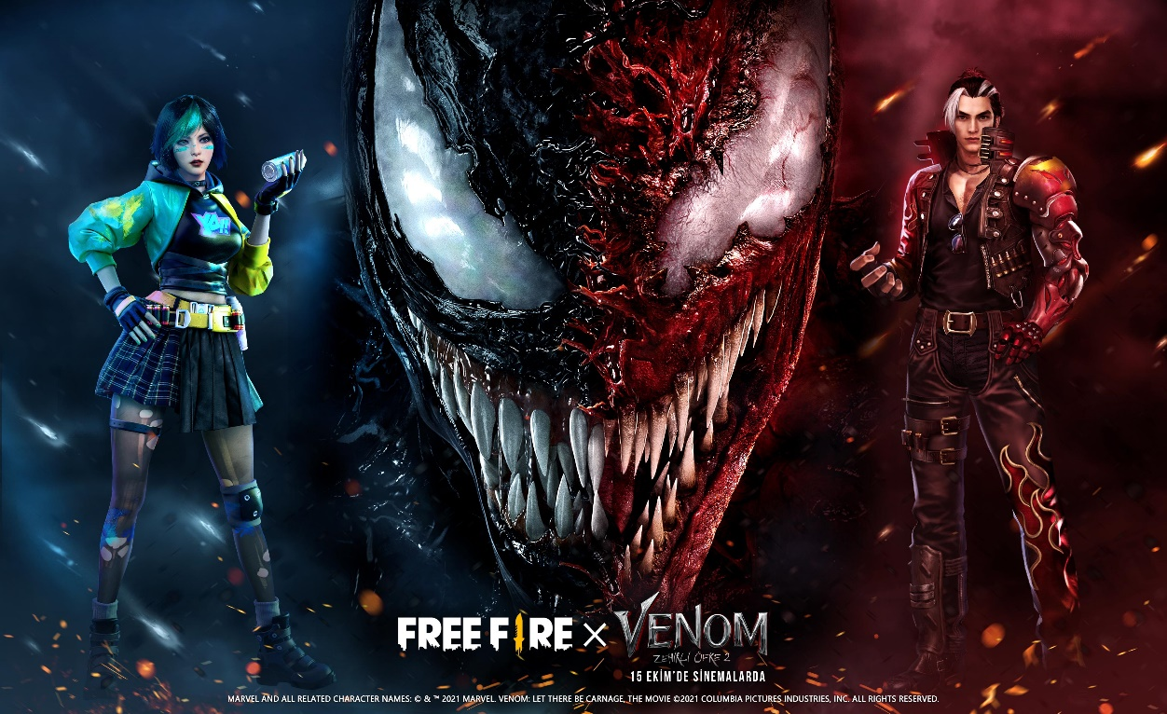
Venom: Zehirli Öfke 2 ile gerçekleştirilen iş birliğinin hem Garena hem de dünyanın her yerindeki oyuncular için büyük dönüm noktası olduğunu belirten Garena Free Fire yapımcısı Harold Teo, “İkonik karakter, Free Fire oyununun önemli bir bileşenini kaos yaratarak ve hayatta kalmak için düşmanları yokederek yansıtıyor. Bu da bizim küresel topluluğumuz için unutulmaz deneyimler sunma vaadimizin bir parçası olarak değerlendirilebilir” şeklinde açıklamalarda bulundu.

Sony Entertainment Pictures Genel Müdür Yardımcısı Jeffrey Godsick, yapılan iş birliği ile ilgili “Hayranlara sürükleyici eğlence sunmanın her zaman yeni yollarını arıyoruz. Venom: Zehirli Öfke 2 film deneyimini güçlendirmek için Free Fire ve oyuncu topluluğuyla birlikte çalışmaktan heyecan duyuyoruz. Hayranların, onlar için hazırladığımız şeylerden keyif almalarını umuyoruz.“ dedi.
Dünyanın önde gelen yetenek, eğlence ve spor şirketi UTA, kurumsal danışmanlık ve marka danışmanlığı bölümü olan pazarlama departmanıyla ve yayıncıları, profesyonel oyuncuları temsil eden UTA Espor departmanı aracılığıyla ortaklığın küratörlüğünü ve müzakeresini yürüttü.

"Kaosu Kucakla" oyun içi etkinliğinde Venom: Zehirli Öfke 2 ile zirveye tırmanın
10 Ekim’den itibaren oynanabilir Venom: Zehirli Öfke 2 içerikleri, oyun içi eşyalar ve koleksiyonlar, özel bir etkinliğin parçası olarak Free Fire'da sunulacak. Oyuncular, karakterlerini Venom: Zehirli Öfke 2 kostüm paketiyle süsleyebilecek ve iş birliğine özel içerikleri toplayabilecek.

Kaosu kucaklayın ve beyaz perdedeki katliamın ortasında Free Fire’ı yakalayın

Venom: Zehirli Öfke 2’yi izlemek için sinemalara giden Free Fire hayranlarını gerçek bir şölen bekliyor. İzleyiciler gözlerini dört açarak en sevdikleri oyunun filmde gizlenmiş öğelerini bulmaktan keyif alacaklar.
Free Fire x Venom iş birliği ile ilgili daha fazla sürpriz, Free Fire'ın resmi sosyal platformlarında sizleri bekliyor:
● Facebook: Garena Free Fire
● YouTube: Garena Free Fire Türkiye
● Instagram: Free Fire TR
● Discord Sunucusu: https://discord.gg/gmdQ4mggju

Free Fire’ı iOS AppStore ya da Google Play Store’dan ücretsiz indirebilirsiniz.

Venom: Zehirli Öfke 2 Hakkında / Sony
Tom Hardy, MARVEL'in en büyük ve en karmaşık karakterlerinden biri olan ölümcül koruyucu Venom olarak beyaz perdeye geri dönüyor. Andy Serkis'in yönettiği filmin senaryosunu Tom Hardy ve Marcel kaleme alıyor. Filmde ayrıca Michelle Williams, Naomie Harris ve Woody Harrelson da yer alıyor, kötü adam Cletus Kasady/Carnage rolünde.

Andy Serkis tarafından yönetildi. Kelly Marcel tarafından yazıldı. Tom Hardy ve Kelly Marcel tarafından hikayeleştirildi. Marvel Comics'e dayanmaktadır. Yapımcı Avi Arad, Matt Tolmach, Amy Pascal, Kelly Marcel, Tom Hardy ve Hutch Parker. Baş Yapımcılar Barry Waldman, Jonathan Cavendish ve Ruben Fleischer. Filmde Tom Hardy, Michelle Williams, Naomie Harris, Reid Scott, Stephen Graham ve Woody Harrelson rol alıyor.

Garena Hakkında
Garena, dünyada önde gelen küresel bir çevrimiçi oyun geliştiricisi ve yayıncısıdır. Free Fire’ın kendi geliştirdiği mobil battle royale oyunu, App Annie'ye göre 2019 ve 2020'de dünyanın en çok indirilen mobil oyunu oldu.

Garena, oyuncuların ne istediğini biliyor ve tutkulu oyuncular tarafından oynanıyor.
Arena of Valor, Call of Duty: Mobile ve League of Legends gibi küresel ortaklardan seçkin oyunları dünya çapında seçili pazarlarda özel olarak lisanslandırıyor ve yayınlıyor. Garena, oyunları aracılığıyla sosyalleşme ve eğlence deneyimi sunarak topluluklarının etkileşim halinde olmasına katkıda bulunuyor.

Garena aynı zamanda önde gelen bir e-spor organizatörü olarak dünyanın en büyük e-spor etkinliklerine ev sahipliği yapıyor. Garena, küresel bir tüketici internet şirketi olan Sea Limited'ın (NYSE: SE) da bir parçasıdır. Garena’ya ek olarak Sea'nin diğer temel faaliyetleri arasında e-ticaret kolu, Shopee ve dijital finans hizmetleri kolu SeaMoney bulunmaktadır. Sea'nin misyonu ise tüketicilerin ve küçük işletmelerin yaşamlarını teknolojiyle iyileştirmek olarak tanımlanıyor.

